Application Deploy

Voraussetzungen

- Projekt muss vom Appli ins Git geladen werden
- .gitignore sowie requirements.txt muss vorhanden sein
- Mithilfe von «git clone» kann nun das git in z.B den Downloadordner kopiert werden, dafür kann im Gitlab bei «Code» der Key kopiert werden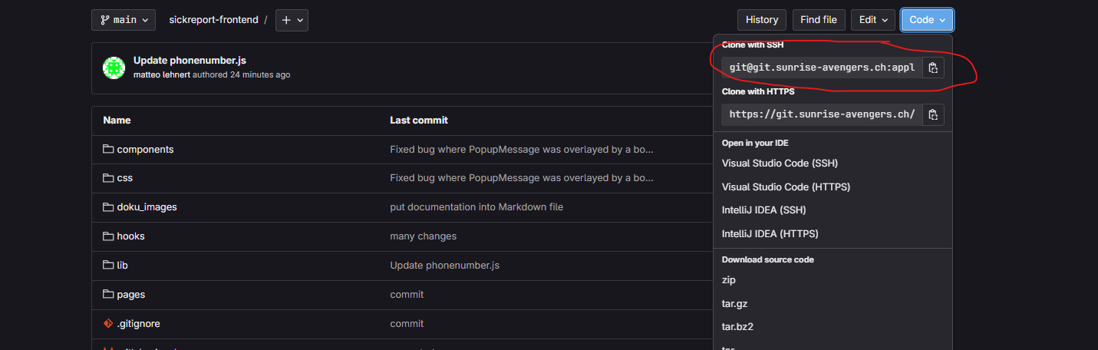
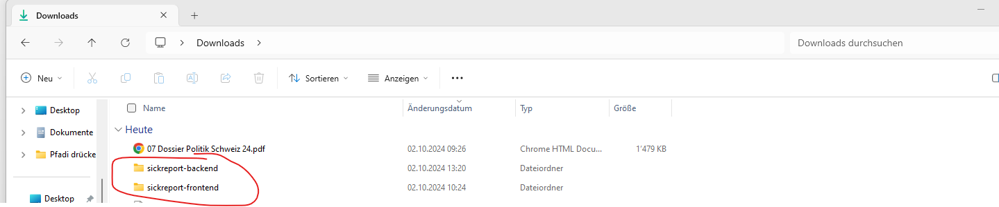
- Die benötigten Scripts (.gitlab-ci.yml, setup.sh und start.sh) sollten vom NAS heruntergeladen werden und in den eben vom Gitlab kopierten Ordner verschoben werden.

File Anpassungen

.gitlab-ci.yml
- Hier muss zuerst mal der Name der Applikation mit der Variable APP_Name ausgetauscht werden.
Das Namenskonzept sollte immer Sinn ergeben bzw. muss exakt sein, sonst könnte es zu komplikationen kommen

- Die Variable NAMESPACE muss mit dem Namen ausgetauscht werden die in der URL im Gitlab zu finden ist. Siehe Bild NAMESPACE = appli
- Je nach Applikation muss der Server angepasst werden (z.B nodejs oder www)

Setup.sh
- Hier muss im prinzip nur die Variable mit dem Namen der Applikation geändert werden

Start.sh
- In diesem Script muss nur der Port angepasst werden. Dieser muss dazu verfügbar sein
  - Dafür muss auf dem Server geschaut werden welche Ports noch verfügbar wären, dies geht mit «ss -tulpn» (beachten auf dem richtigen Server)

Aufs Git pushen
Nun müssen die neuen Files im Ordner aufs Gitlab gepusht werden.
Als erstes sollte es geadded werden dies geht mit «git add *» wenn nun eine Warnung kommt mit CLRF sollte dieser Befehl ausgeführt werden «git add --renormalize *»
Nun noch commit und eine Sinnvolle Nachricht hinschreiben z.B initial commit etc. «git commit -m «Nachricht»»
Nun damit es auf git gepusht wird muss «git push» ausgeführt werden.

Überprüfung
Natürlich sollte überprüft werden, ob das ganze auf dem Server läuft.
Dafür geht man via SSH auf den korrekten Server und schaut mit «ss -tulpn» ob der service nun läuft.
Falls nicht kann mit systemctl start,status, restart und den dazugehörenden Log files getroubleshootet werden.
Nun sollte das ganze auf Gitlab laufen.

Nginx
Die NginX config muss von einer bereits existierenden Applikation kopiert werden und in ein neues File für die nun entstehende Applikation kopiert werden.
(Beispiel: cp /etc/nginx/sites-available/medistock /etc/nginx/sites-available/sickreport-frontend) --> hier wird die config von medistock für das frontend von sickreport kopiert
Natürlich muss dieses File auf das Frontend angepasst werden so das es stimmt.
URL und Port müssen angepasst werden

File muss nun noch aktiviert werden «ln -s /etc/nginx/sites-available/sickreport /etc/nginx/sites-enabled/sickreport»
Nun muss noch von NginX überprüft werden ob die konfiguration stimmt mit «NginX -t»
Wenn alles stimmt muss NginX restartet werden

DNS
DNS auf idm.lab.local anpassen
Netzwerkdienste > DNS-zonen > lab.local > hinzufügen
URL eingeben (bsp. sickreport.lab.local)
und IP addresse von z.B nodejs oder www

pfsense > DNS forwarder restart
nslookup

URL muss auch noch auf global proxy hinzugefügt werden. npm.lab.local

